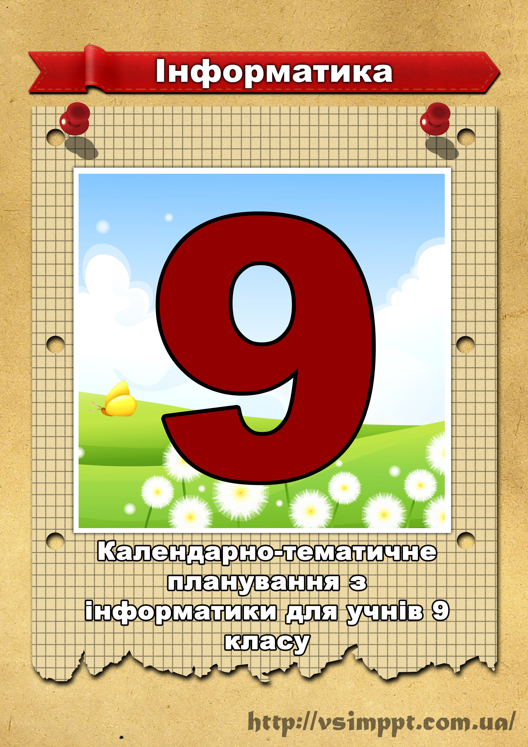
Календарно-тематичне планування уроків
інформатики
для 9 класу на 2017-2018 навчальний рік

(До підручника «Інформатика 9 клас»)
Автори: Ривкінд Й.Я., Лисенко Т.І., Чернікова Л.А., Шакотько В.В.

Програму підготували:
Ривкінд Й. | учитель-методист вищої категорії, завідувач кафедри математики та інформатики ліцею № 38 імені В. М. Молчанова м. Києва, заслужений вчитель України;
Шакотько В. | викладач-методист вищої категорії, заступник директора з навчальної роботи Кременчуцького педагогічного училища ім. А. С. Макаренка.

№ уро-ку | Дата  уроку | Тема уроку | Примітки
Тема 1. Інформаційні технології у суспільстві (2 години + 1 резерв)
 | __.__.__ | Інформатика та інформаційні технології
 | __.__.__ | Інформаційні системи. Інтелектуальна власність та авторське право.
 | __.__.__ | Практична робота №1. Освітні інформаційні ресурси і системи
Тема 2. Мережеві технології (4 години)
 | __.__.__ | Апаратне та програмне забезпечення мереж. Адресація в мережах.
 | __.__.__ | Структура Інтернету. Передавання даних в мережі Інтернет.
 | __.__.__ | Сучасні сервіси Інтернету
 | __.__.__ | Інструменти пошуку в Інтернеті.
Тема 3. Комп’ютерні презентації (6 годин)
 | __.__.__ | Етапи розробки презентації. Елементи дизайну презентації.
 | __.__.__ | Використання схем і діаграм у презентаціях.
 | __.__.__ | Гіперпосилання та кнопки дій у презентаціях. Практична робота №2. Проектування та розробка презентацій за визначеними критеріями. Елементи керування презентаціями.
 | __.__.__ | Додавання відео- та аудіоданих у презентацію.
 | __.__.__ | Елементи анімації у презентаціях. Практична робота №3. Розробка презентації з елементами анімації, відео, звуковими ефектами та мовним супроводом.
 | __.__.__ | Управління показом презентацій. Друкування презентації.
Тема 4. Основи інформаційної безпеки. (4 години)
 | __.__.__ | Основи захисту даних у комп’ютерних системах.
 | __.__.__ | Безпека в Інтернеті.
 | __.__.__ | Безпечне зберігання даних.
 | __.__.__ | Практична робота №4. Налаштування параметрів безпеки в середовищі браузера.
Тема 5. Комп’ютерне моделювання (6 годин)
 | __.__.__ | Поняття комп’ютерної моделі. Види комп’ютерних моделей.
 | __.__.__ | Етапи комп’ютерного моделювання.
 | __.__.__ | Практична робота №5. Комп’ютерне моделювання.
 | __.__.__ | Поняття карти знань. Середовище редактора карт знань.
 | __.__.__ | Створення карти знань. Редагування та форматування вузлів. Збереження, відкривання та закривання карти знань
 | __.__.__ | Редагування карти знань. Керування показом карти знань.
Тема 6. Табличні величини та алгоритми їх опрацювання. (10 години + 2 резерв)
 | __.__.__ | Поняття табличної величини.
 | __.__.__ | Елемент керування. Багаторядкове текстове поле.
 | __.__.__ | Алгоритм опрацювання табличних величин
 | __.__.__ | Відображення даних у табличній формі
 | __.__.__ | Обчислення суми значень і кількості елементів табличної величини.
 | __.__.__ | Практична робота №6. Знаходження сум і кількості значень елементів табличних величин за заданими умовами.
 | __.__.__ | Найбільший і найменший елементи табличної величини.
 | __.__.__ | Практична робота №7. Пошук значень у табличній величині.
 | __.__.__ | Повторення і систематизація навчального матеріалу за І семестр.
 | __.__.__ | Візуалізація елементів табличної величини за допомогою прямокутників
 | __.__.__ | Візуалізація елементів табличної величини за допомогою інших примітивів.
 | __.__.__ | Опрацювання табличних величин
Тема 7. Комп’ютерні публікації (5 годин)
 | __.__.__ | Поняття комп’ютерної публікації. Програми для створення публікацій.
 | __.__.__ | Робота з графічними і текстовими об’єктами
 | __.__.__ | Практична робота №8 Створення простої комп’ютерної публікації на базі шаблону.
 | __.__.__ | Створення, редагування та форматування комп’ютерних публікацій та їх об’єктів.
 | __.__.__ | Практична робота №9. Проектування та створення комп’ютерної публікації для подання результатів самостійного дослідження.
Тема 8. Комп’ютерна графіка. Векторний графічний редактор (6 годин)
 | __.__.__ | Основні поняття комп’ютерної графіки.
 | __.__.__ | Знайомство з векторним графічним редактором.
 | __.__.__ | Особливості побудови й опрацювання векторних зображень
 | __.__.__ | Практична робота №10. Створення простих векторних зображень.
 | __.__.__ | Опрацювання векторних зображень
 | __.__.__ | Практична робота №11. Створення складених векторних зображень.
Тема 9. Створення персонального навчального середовища. (8 годин + 1 резерв)
 | __.__.__ | Персональне навчальне середовище. Використання хмарних сервісів для зберігання даних.
 | __.__.__ | Використання онлайн-середовищ для створення електронних документів.
 | __.__.__ | Практична робота №12. Офісні веб-програми для створення спільних документів. Опитування з використанням онлайн-форм.
 | __.__.__ | Етапи створення веб-сайтів. Веб-конструктори.
 | __.__.__ | Конструювання сайтів.
 | __.__.__ | Практична робота №13. Конструювання сайтів з використанням онлайн-систем.
 | __.__.__ | Розмітка гіпертексту засобами HTML
 | __.__.__ | Малюнки та гіперпосилання на веб-сторінках.
 | __.__.__ | Створення таблиць засобами HTML
Тема 10. Розв’язування компетентнісних задач.
Виконання колективного навчального проекту. (7+8 годин)
 | __.__.__ | Розв’язування компетентнісних задач з теми «Інформаційні технології у суспільстві»
 | __.__.__ | Розв’язування компетентнісних задач з теми «Комп’ютерні презентації»
 | __.__.__ | Розв’язування компетентнісних задач з теми «Основи інформаційної безпеки»
 | __.__.__ | Розв’язування компетентнісних задач з теми «Табличні величини та алгоритми їх опрацювання»
 | __.__.__ | Розв’язування компетентнісних задач з теми «Комп’ютерні публікації»
 | __.__.__ | Розв’язування компетентнісних задач з теми «Комп’ютерна графіка. Векторний графічний редактор»
 | __.__.__ | Розв’язування компетентнісних задач з теми «Створення персонального навчального середовища»
 | __.__.__ | Визначення тем навчальних проектів. Розробка планів виконання проектів.
 | __.__.__ | Виконання індивідуальних і групових проектів.
 | __.__.__ | Виконання індивідуальних і групових проектів.
 | __.__.__ | Виконання індивідуальних і групових проектів.
 | __.__.__ | Виконання індивідуальних і групових проектів.
 | __.__.__ | Оформлення матеріалів проектів. Підготовка до захисту проектів.
 | __.__.__ | Захист проектів.
 | __.__.__ | Повторення і систематизація навчального матеріалу за рік.

Вчитель інформатики _____________ Цупа В.В

